注：1、供应商应在报价截止时间前将以下资料按顺序扫描为一个PDF文件（要求提供原件的扫描件或复印件加盖公章扫描件），通过“上传报价单”模块线上递交。
2、报价报总价。

供应商资格审查资料提交格式
一、在中华人民共和国境内依法注册的【独立】法人或非法人组织【或自然人】（提供中华人民共和国境内行政管理部门登记的主体资格证书（包括但不限于营业执照、事业单位法人证书、社会团体法人登记证书等））；
插入扫描件
二、企业信誉：未被人民法院列为失信被执行人、重大税收违法案件当事人名单，提供信用中国（www.creditchina.gov.cn）截图，以网站查询结果为准；
插入扫描件（以下为查询步骤示例）
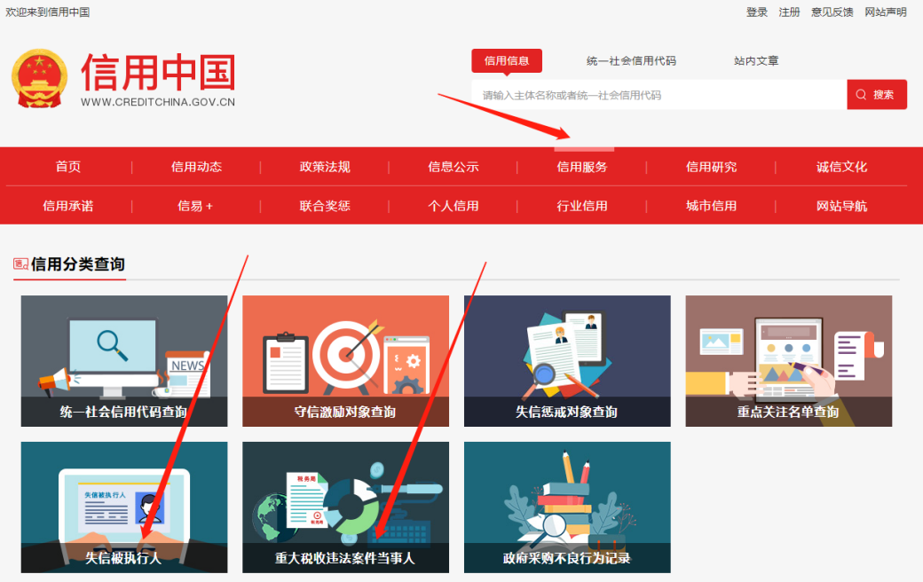
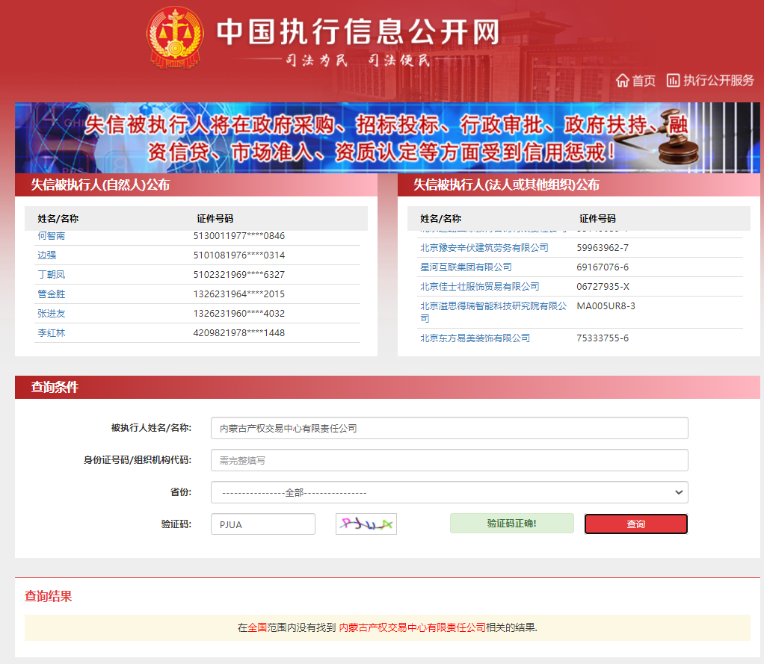
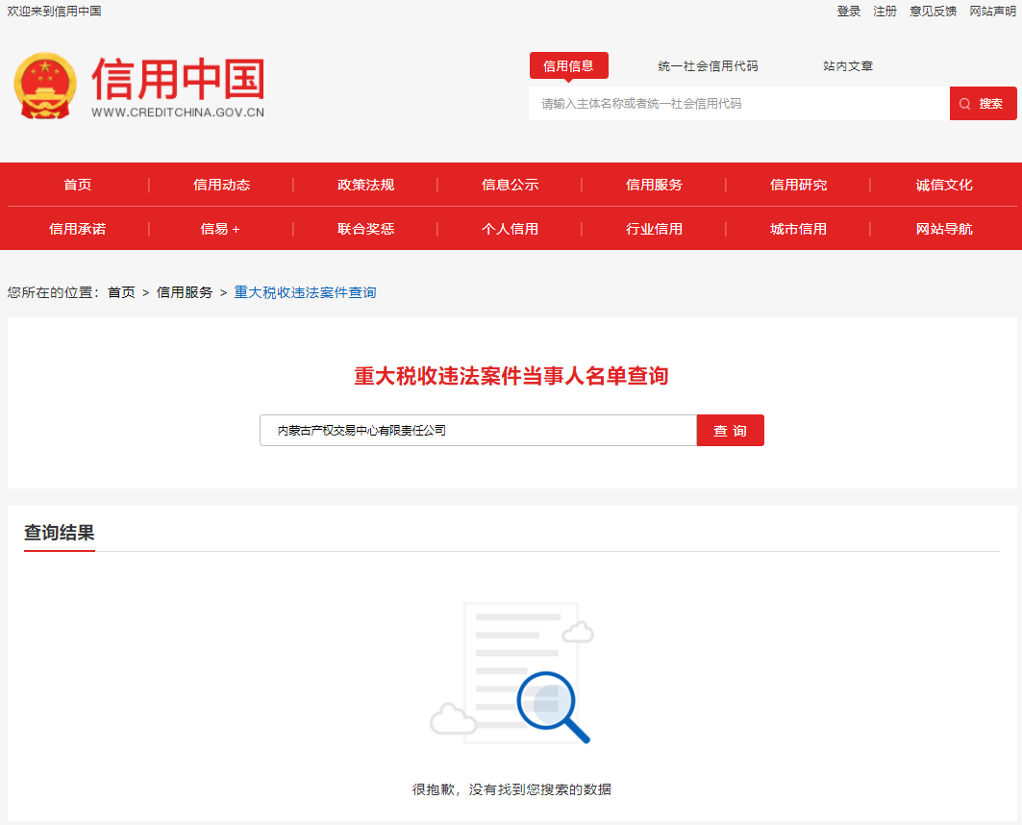
三、
（1）厂家或经销商均可（如为经销商提供生产厂家的销售授权书及生产许可证；生产厂家提供生产许可证）；；插入扫描件
（2）供应商须具备提供整套石灰石粉气力输送脱硫系统的系统设计、制造、成套供货（规定设备除外）、安装、调试及试运行、设计联络、人员培训等全过程的服务的能力（提供承诺函）。；插入扫描件
（3）资质要求：提供建设行政主管部门颁发的建筑机电工程专业承包乙级及以上资质或原有效期内的建筑机电安装工程专业承包三级及以上资质或建筑工程施工总承包乙级及以上资质。；插入扫描件
（4）同时提供建设行政主管部门和安全生产管理部门颁发的安全生产许可证；插入扫描件；
（5）派项目经理要求：提供本企业注册的二级及以上机电工程专业注册建造师证书和有效的安全生产考核合格证书；插入扫描件

四、其他
插入扫描件
五、《竞价授权报名表》按要求填写完整。
竞价授权报名表
本人 （身份证号： ）系 的法定代表人，现委托 （身份证号： ）为我公司代理人。代理人根据授权，以我公司名义参加 项目一切采购活动中的资格审查资料的签署、澄清、说明、补正、递交、撤回、修改和处理有关事宜，其法律后果由我公司承担。我公司针对本项目，做出如下承诺：
- 我公司提供工程、货物或服务质量标准符合公告要求，完全能满足采购人要求，如若无法满足要求，我公司将对此负全部责任。
- 若我公司成交，将按要求在成交通知书发出后5个工作日内向中心交纳服务费，否则中心有权从我公司报价保证金中扣除。
- 我公司与采购人不存在可能影响采购公正性的利害关系。

供应商全称（加盖公章）：

法定代表人签字：

代理人签字：
项目编号
项目名称
供应商名称
供应商详细通讯地址（服务费发票/成交通知书按此地址邮寄）
联 系 人 | 身份证号：
手 机
E-mail （电子邮箱）
服务费发票类型 | 增值税专用发票 增值税普通发票
供应商开票信息（成交后以此为准开票） | 1、公司名称： 2、税号：3、地址：4、电话：  5、开户行： 6、帐号：
法定代表人身份证正面 | 法定代表人身份证反面
被授权人身份证正面 | 被授权人身份证反面
六、《分项报价表》按要求填写完整（如有）。
序号 | 名称 | 技术参数 | 数量 | 单位 | 单价报价最高限价（元） | 单价报价（元） | 总价报价（元）（单价报价*数量）
1
2
3
4
5
6
7
合计（元）
注：1、不按此分项报价表报价或缺项、漏项的属于无效报价；
- 报价超出最高限价属于无效报价；
- 报价以“元”为单位，如需保留小数位，按照四舍五入保留两位小数。
注：1、供应商应在报价截止时间前将以上资料扫描为一个文件（要求提供原件的扫描件或复印件加盖公章扫描件），通过“上传报价单”模块线上递交：
- 扫描文件命名要求：“项目编号+单位名称”。
3、以上格式仅供参考，供应商须仔细阅读网上竞价公告中的供应商资格审查标准，并按要求将所有供应商资格审查资料制作于本格式中，如有遗漏，导致的相应后果由供应商自行承担。

